

1.BELIZE

2.GVATEMALA

3.HONDURAS

4.KOSTARIKA

5.NIKARAGUA

6.PANAMA

7.SALVADOR

☺Doplň hlavní města k vybraným státům:

|  |  |  |  |
| --- | --- | --- | --- |
| **STÁT** | **HLAVNÍ MĚSTO** | **STÁT** | **HLAVNÍ MĚSTO** |
| GUATEMALA | [Ciudad de Guatemala](https://cs.wikipedia.org/wiki/Ciudad_de_Guatemala) | PANAMA | CIUDAT DE PANAMA |
| SALVADOR | **San Salvador** | KUBA | HAVANA |
| HONDURAS | **Tegucigalpa** | JAMAJKA | Kingston |
| NIKARAGUA | **Managua** | HAITI | Port-au-Prince |
| KOSTARIKA | **San José** | DOMINIKÁNSKÁ REP. | SANTO DOMINGO |

Poznáš podle obrázků, co se ve Střední Americe a v Karibiku pěstuje? Pokus se k obrázkům přiřadit správné názvy rostlin.

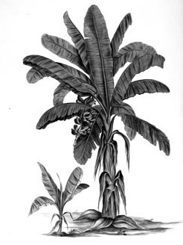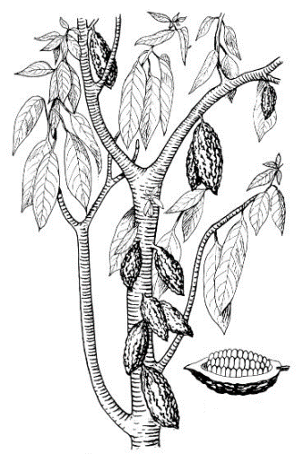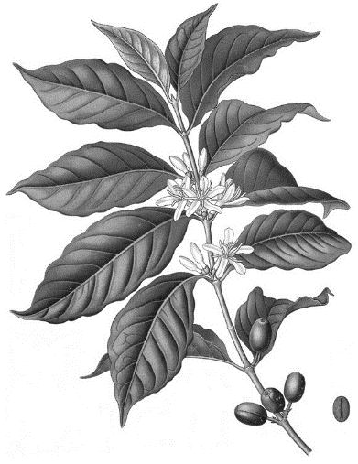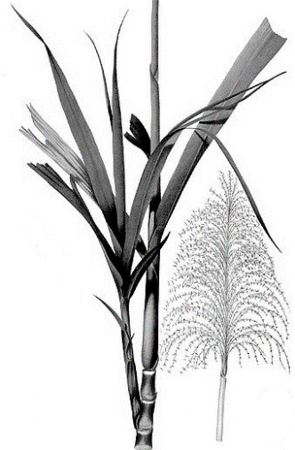

Obr. 2 Obr. 3 Obr. 4 Obr. 5

KÁVOVNÍK

KAKAOVNÍK

BANÁNOVNÍK

CUKROVÁ TŘTINA

☺Vyber správnou odpověď:

1) Typickým kubánským výrobkem je:

b) kubánský doutník

2) Pro Jamajčany je typické nošení:

a) dredů a barevných pletených čepic

3) Dlouhá léta byl hlavním představitelem kubánského režimu:

c) Fidel Castro Ruz

4) Státům Střední Ameriky se dlouhá léta říkalo:

b) banánové republiky